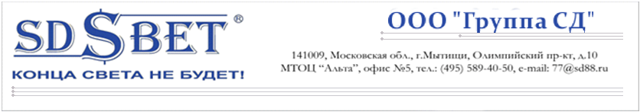
Технический паспорт

Светильник светодиодный, потолочный.

Модель: SDSBET-LED-F4S-2222-18W
Тип крепления: Встраиваемый

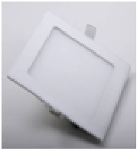
Размеры (Длина х Ширина х Толщина): 220мм х220мм х 18 мм

Область применения: Благодаря особым конструктивно-техническим особенностям:
-мощный световой поток;
-низкое энергопотребление;
-пульсации тока около 5%;

может использоваться в качестве источника света в очень широком диапазоне для:
-офисных помещений;
-торговых залов;
-коридоры;

Технические характеристики
Модель | Потребляемая мощность | Рабочее напряжение | К-т пульс. (I) | cos φ | Световой поток после рассеивателя | Цвет | CRI
SDSBET-LED-F4S-2222-18W | 18W | 90-265V | ~5% | >0,95 | 1260Lm | 5000 | 78
Вес (нетто): 0,9 кг

Правила транспортировки и хранения
Изделие транспортируется и хранится при температуре: -20 °C / +60°C, в штатной упаковке при условии защиты от механических повреждений и непосредственного воздействия атмосферных осадков.
Требования безопасности
- Монтировать / демонтировать изделие необходимо со снятым напряжением.
-Перед установкой, убедитесь в соответствии питающего напряжения.
- Запрещается эксплуатация без защитного заземления.
- Подключать контакт «Заземление» драйвера только к «Заземлению» сети (как правило желто-зеленый провод).
-Подключать изделие к поврежденной электропроводке запрещено.
-Качество электроэнергии должно соответствовать ГОСТ 13109-97

Условия эксплуатации
Степень защиты светильников: IP43.
Климатическое исполнение: УХЛ4( Для эксплуатации в помещениях с искусственно гулируемым климатом ГОСТ 15150-69)
Диапазон рабочих температур: -10 °C / +40°C.

Гарантийные обязательства
Гарантийный срок и условия гарантийного обслуживания указаны в Гарантийном талоне, который прилагается к изделию.

Комплект поставки:
- Светодиодный светильник с внешним драйвером – 1 шт.
- Технический паспорт – 1 шт.
- Гарантийный талон – 1 шт.
- Индивидуальная или групповая транспортная упаковка – 1 шт.

